Лабораторная работа № 8
ОПРЕДЕЛЕНИЕ РАДИУСА КРИВИЗНЫ ЛИНЗЫ
ПО ИНТЕРФЕРЕНЦИОННОЙ КАРТИНЕ КОЛЕЦ НЬТОНА.

Цель работы – определение радиуса кривизны плоско-выпуклой линзы с помощью интерференционной картины колец Ньютона.

Общие положения.
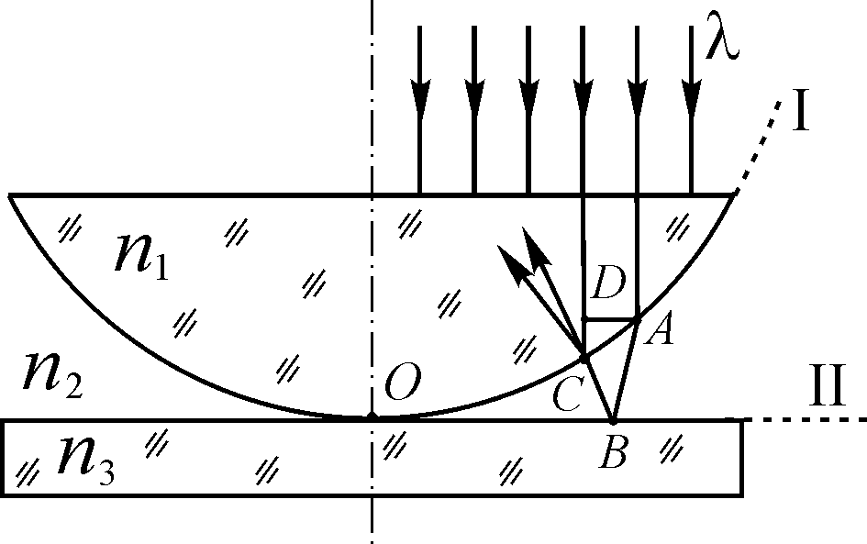
Если взять систему, состоящую из плоско-выпуклой линзы большого радиуса кривизны, которая выпуклой поверхностью лежит на плоскопараллельной стеклянной пластине, то при освещении этой системы пучком монохроматического света около точки касания (точки О на рис. 1) будет наблюдаться интерференционная картина в виде чередующихся светлых и темных колец.
Монохроматический свет, падая на плоскую поверхность линзы, испытывает преломление и отражение на каждой из границ раздела. Интерференционная картина в отраженном свете будет наблюдаться на выпуклой поверхности линзы (граница раздела I) за счет интерференции лучей, отразившихся от границ раздела I и II. Ход лучей, дающих интерференционную картину в отраженном свете, показан на рис. 1 (при нормальном падении лучей на линзу). Результат интерференции в точке С зависит от оптической разности хода лучей, приходящих в нее.
Рис. 1
Оптическая разность хода лучей равна разности оптических длин пути лучей, встречающихся с точке С: 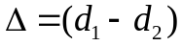, где 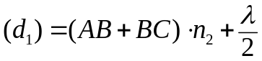 и 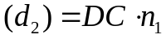.
Выражения для (d₁) и (d₂) записаны при n₁ > n₂ < n₃. В этом случае в точке В при отражении луча от оптических более плотной среды происходит изменение фазы отраженного луча на 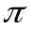 (потеря  в длине хода луча): 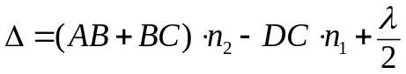.
При нормальном падении лучей на систему, большом радиусе кривизны и, соответственно, малой толщине зазора можно считать АВ = ВС = h, DC = 0. Тогда:
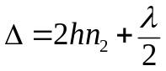. (1)
Условие образования интерференционного минимума, т.е. темного кольца, возникающего на толщине зазора h, можно записать в виде 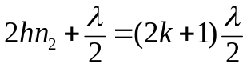 или:
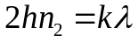, k = 0, 1, 2… (2)
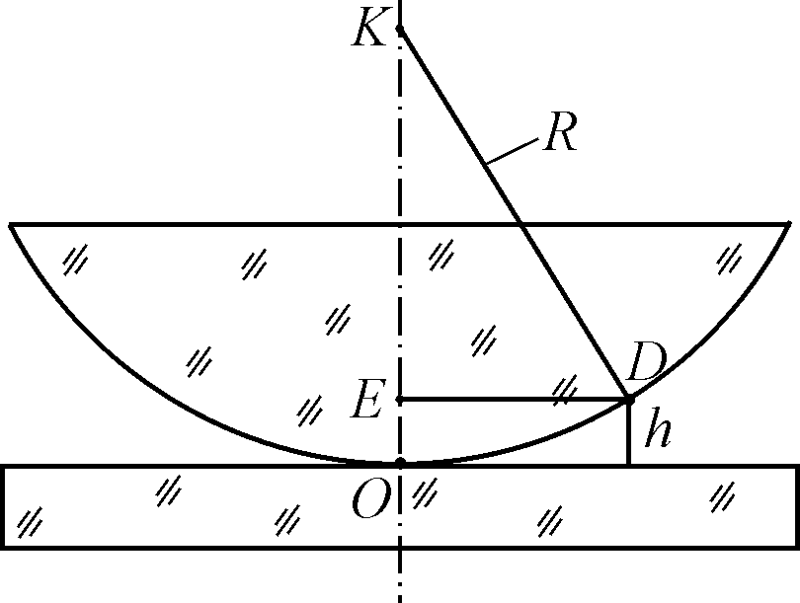
Толщина зазора на определенном расстоянии от точки касания зависит от радиуса кривизны линзы. Найти эту связь можно из прямоугольного KDE (рис. 2): 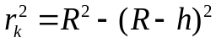. Учитывая, что h << R, получим: 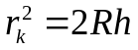. (3)
Из последнего выражения 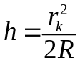. Результат интерференции неизменен там, где неизменна оптическая разность хода. В данной системе постоянная по величине разность хода располагается по окружностям (толщина зазора h неизменна по окружностям). Поэтому интерференционная картина имеет форму концентрических темных и светлых колец с центром в точке касания линзы и пластины (полосы равной толщины).
Рис. 2
Выразим h из формулы (2) и подставим в выражение (3). Тогда получим для 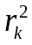:
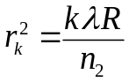 или 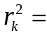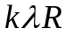, (4)
если между линзой и пластиной воздушный зазор 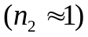.
Вследствие упругой деформации стекла и возможного попадания пыли в точку контакта между линзой и пластиной невозможно добиться идеального соприкосновения линзы с плоскопараллельной пластиной, поэтому результат будет более правильным, если вычислять радиус кривизны линзы по разности квадратов радиусов двух темных колец r_{m} и r_{n .} Тогда окончательная расчетная формула примет вид:
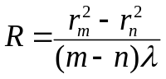. (5)
Пользуясь этим выражением, измерив радиусы темных колец Ньютона и зная 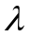, можно рассчитать искомый радиус кривизны линзы.

Описание лабораторной установки
Система для наблюдения интерференционной картины и измерения радиусов колец Ньютона представлена на рис. 3, где 1 – оптический микроскоп; 2 – окулярный винтовой микрометр; 3 – стеклянная пластинка, укрепленная под углом 45^{о} к оси системы; 4 – источник света – натриевая лампа, дающая монохроматический свет с длиной волны 589,3 нм; 5 – линза, радиус кривизны которой определяется в работе, 6 – ручки вертикального смещения тубуса (фокусировка).
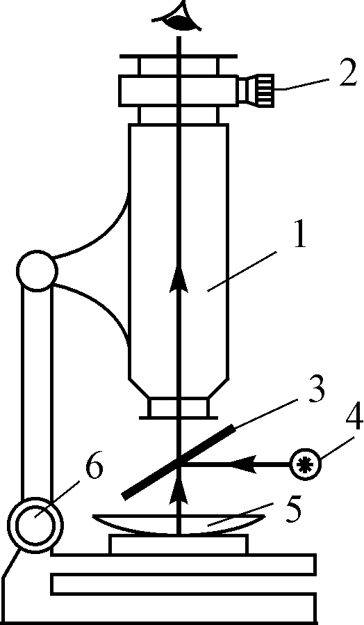
Лучи от источника света 4, частично отраженные пластиной 3, падают на систему линза–пластина и интерферируют. Полученная картина интерференции рассматривается в отраженных лучах в микроскоп 1.
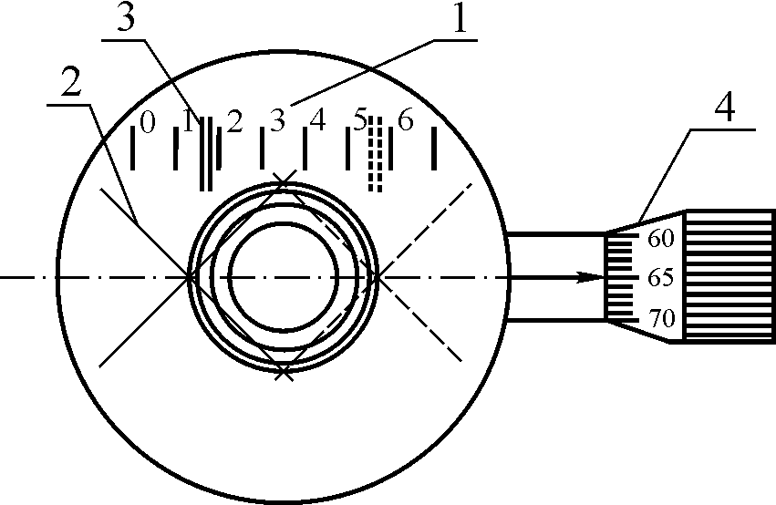
Диаметры тонких колец Ньютона следует определять с помощью окулярного винтового микрометра, служащего для измерения линейных размеров малых объектов. Устройство окулярного микрометра показано на рис. 4: 1 – неподвижная шкала целых делений, 2 – перекрестие, 3 - двойная риска, 4 – барабан микрометрического винта. В фокальной плоскости окулярного микрометра расположена неподвижная шкала из 8 делений, каждое деление которой для данного микрометра равно 0,266±0,002 мм. В этой же плоскости расположено подвижное перекрестие с совмещенной с ним двойной риской. При вращении микрометрического винта перекрестие перемещается в поле зрения по изображению объекта, а двойная риска синхронно движется по шкале целых делений. Поверхность барабана разделена на 100 делений, соответственно каждое такое деление есть 0,01 от целого деления шкалы в поле зрения. Один оборот барабана соответствует смещению двойной риски на одно целое деление. Полный отсчёт по шкалам окулярного микрометра, складывается из отсчётов целых по неподвижной шкале и сотых по барабану винта.
Рис. 3
Рис. 4
Порядок выполнения работы
- Установить систему линза–пластина на столике микроскопа. Настроить микроскоп и осветительную пластину так, чтобы была видна четкая интерференционная картина колец.
- Настроить окулярный микрометр так, чтобы основная шкала и перекрестие были видны резко.
- Вращая барабан окулярного микрометра, измерять координаты левой и правой границ четырех темных колец Ньютона вдоль их диаметра. Снимать измерения следует, вращая барабан окулярного микрометра строго в одну сторону (для исключения свободного хода). Измерения провести не менее трех раз. Полученные результаты усреднить, рассчитать диаметры, затем радиусы колец сначала в делениях шкалы окулярного микрометра, потом в миллиметрах. Для двух пар радиусов колец (например, второго и пятого, третьего и шестого) дважды рассчитать по окончательной формуле радиус кривизны линзы. Результат представить как среднее значение рассчитанных радиусов с ошибкой, полученной по формуле погрешности для одного из значений радиуса линзы.

Контрольные вопросы
- Показать ход лучей через данную систему, дающих интерференционную картину колец в отраженном и проходящем свете. Сравнить выражения для оптической разности хода.
- Как будут отличаться картины колец Ньютона в отраженном и в проходящем свете, полученные на данной интерференционной схеме
- Что понимают под временной когерентностью? Какие ограничения она накладывает на устройство интерференционной схемы?
- Почему выпуклая поверхность линзы, используемой в опыте, должна иметь большой радиус кривизны?
- Что произойдет с картиной колец, если пространство между линзой и пластиной заполнить: а) водой; б) жидкостью с показателем преломления 1,67 (показатель преломления стекла, из которого изготовлены линза и пластина, - 1,52)?
- Почему такую картину интерференции называют «полосами равной толщины»? Что в отличие от этого называют «полосами равного наклона»?

